中国民间外交新探索之蓝海云国际传播实践
---城市篇

随着全球化的发展，众多中国城市也开始与国际接轨，进行产业优化升级——发展国际物流、高新科技、文化产业、旅游业，谋求走出去。而蓝海云开发的国际传播模式——聚焦小人物，重视人情味和细节，利用大数据和新媒体技术将故事推送给合作的国际媒体使用和报道，符合国际传播规律，对于品牌形象、国际媒体需求、国际受众接受度，和中国国家形象而言都是友好的。事实证明，城市政府通过媒体进行国际传播、打造城市形象和影响力，这一民间外交手段同样取得了显著的成绩。

2017年，由内蒙古乌海市人民政府主办的“2017中国（乌海）国际骑游大会暨法国PBP乌海湖国际沙漠不间断骑行挑战赛”在乌海乌兰布和沙漠和乌海湖举行。乌海市拥有丰富的自然景观和人文景观。而发展体育赛事旅游，是乌海市政府的一大战略。在赛事举办之际，以大漠和湖泊的壮丽风光为背景，蓝海云国际制作团队为乌海市拍摄了残疾人自行车手——独腿骑士王永海的故事——《我想去沙漠看海》短纪录片。王永海身残志坚，从国家残疾人自行车队退役后，与女儿相依为命，但是他依然热爱骑行。他凭借惊人的毅力骑行200公里，征服了沙漠的艰难赛程。

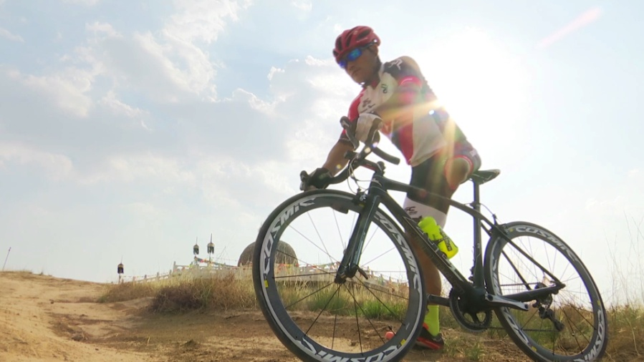
图1：蓝海云纪录片：我想去沙漠看海 ---王永海在沙漠中骑行

故事在蓝海云平台发布之后，被Bloomberg TV、CNN菲律宾频道、欧洲新闻台Telefriuli 意大利频道、印度STAR Sports频道、马拉维Zodiak电视台等600多家海外媒体在新闻节目中报道，并迅速得到广泛传播，抵达的海外受众达3.4亿。王永海的故事和乌海市的美丽风景深深折服了海外的观众。加拿大著名电视人、多伦多国际电影节主持人Elissa Lansdell评论道：“我爱王永海的故事，这个故事非常地振奋人心。他不只对于残疾人来说，是巨大的鼓舞。对于像我这样四肢健全的人来说，也同样的深受感动。”乌海的美景也让她赞叹不已：“我在电视行业已经工作了快20年，我看过很多地方的风景片，但是这个故事中关于乌海的片段真的让我想要去那里。”

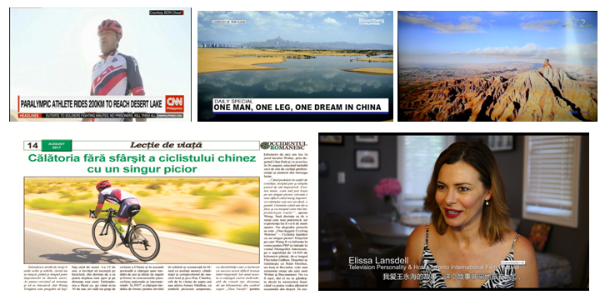
图1 王永海的故事被CNN（上左）、彭博财经频道（上中）、印度Star Sports电视台（上右）、罗马尼亚Occidentul Romanesc报纸（下左）等国际媒体报道，被Elissa Lansdell（下右）等名人关注评论

为什么媒体，以及媒体的聚合平台蓝海云，会成为民间外交的新力量？

民间外交的主角之一——媒体，是强化政府、企业等其他外交主体国际影响力的关键性元素。2014年，习主席在中央外事工作会议上提出：“要提升我国软实力，讲好中国故事，做好对外宣传。”“向世界讲好中国故事”成为新时期我国外宣工作的重点。媒体是向世界讲好中国故事的成本最低的一种途径，但是需要考虑的是，什么样的媒体能够打造中国企业的国际影响力？什么样的媒体能成为新时期打造中国国际影响力的媒体？

我们必须认识到“走出去”实际上意味着在国际传播领域，我们不得不适应西方国家建立的国际媒体传播秩序：一方而，信息源的客观性来自于媒体的独立性；另一方面，以西方思维方式讲述人文故事的方式容易被广泛接受和理解。在“民营媒体=客观性”这样的国际传播背景下，继续以带有意识形态的传播方式已经变得不现实，在转变内容制作角度的同时，一定要发挥民间媒体的力量。这一观点在国内外宣领域颇具代表性。

国际媒体对于内容的独立性、故事性和人文性要求很高。蓝海云平台组织独立的国际制作团队，按照“小切口、大背景，小故事、大道理，小人物、大主题，小细节、大情感，用世界都能懂的语言，以小见大地讲述中国故事”的原则，为众多中国企业和城市打造了品牌相关的以人为主角的短纪录片。以国际思维做传播，将中国的品牌和文化内涵通过国际的视角表现出来，并且通过平台同时推送给几千家国际媒体。事实证明“国际范的中国心”很受欢迎，每个故事平均被272家国际报道报道，抵达国际受众1.13亿，覆盖55个国家的12.4亿人口，不仅为这些企业和城市赢得了良好的口碑，带来了经济效益，更是令许多国外的观众对中国改观，提升了中国的国家形象。

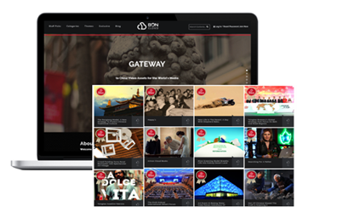
图3蓝海云平台及平台上的中国故事

随着中国故事大规模地走出去，中国民间外交也在升级。在丰富、多层的民间外交中，蓝海云“向世界讲好中国故事”的实践，是企业、城市和媒体进行民间外交的一项成果显著的探索。我们希望以蓝海云为例进行的民间外交能够纳入大外交的视野，得到各方的关注，蓝海云能够帮助打造更有力量的中国外交。

